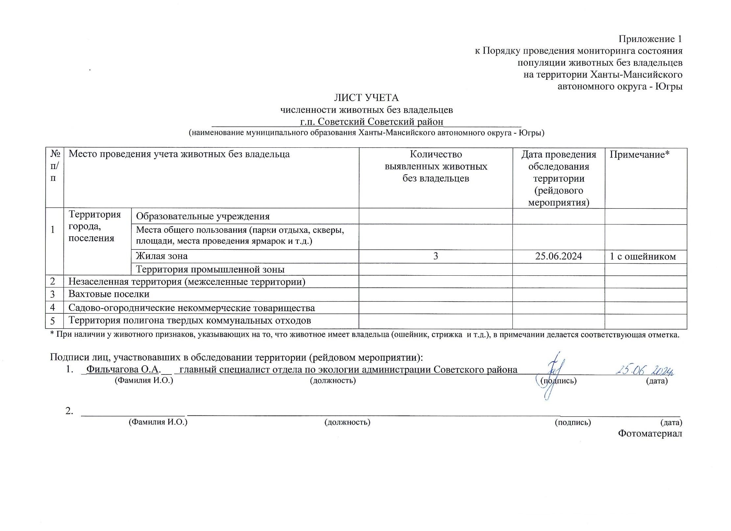
Фотоматериал
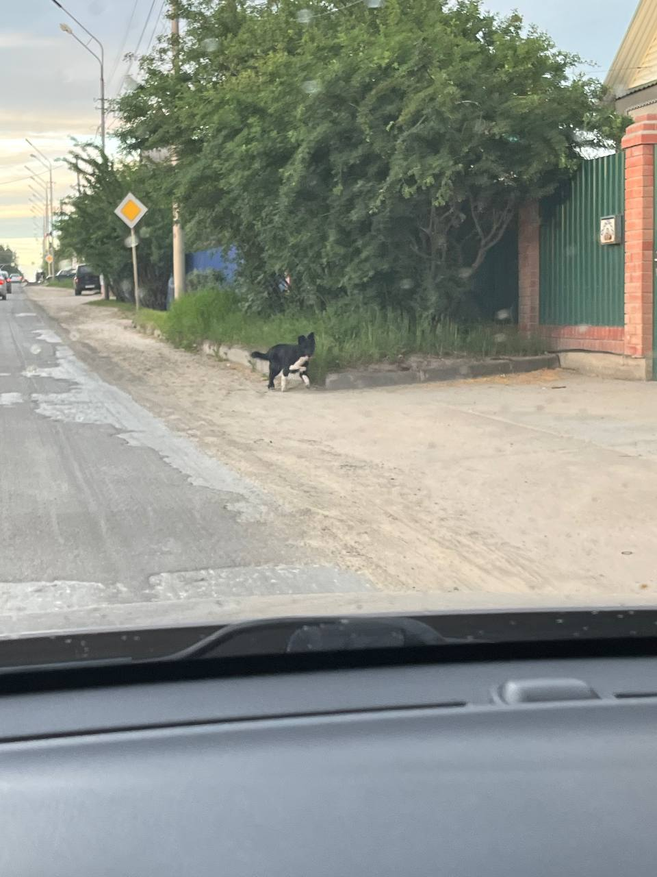 | 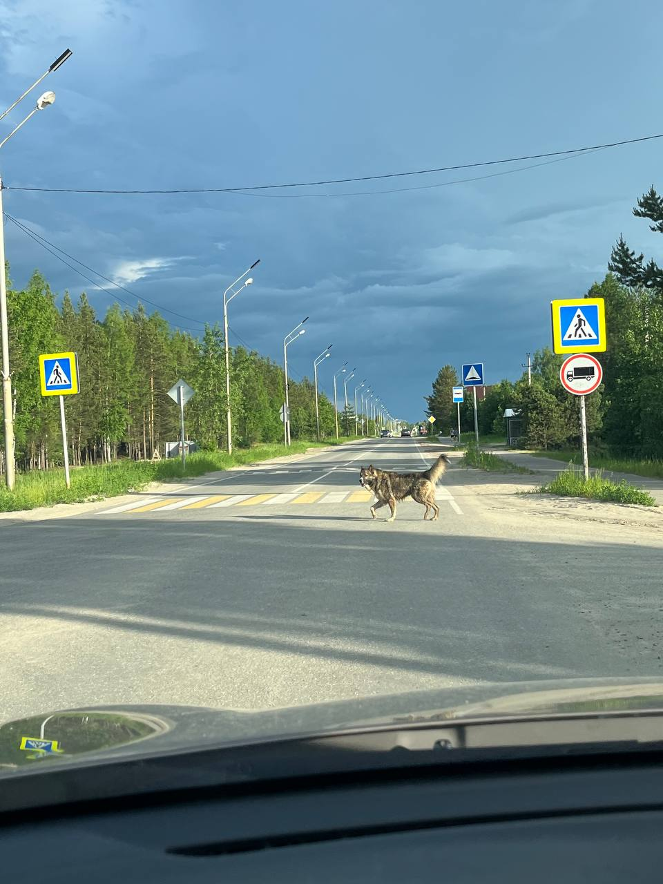
г.п. Советский ул. Киевская | г.п. Советский на пересечении ул. Юбилейная - ул. Радужная

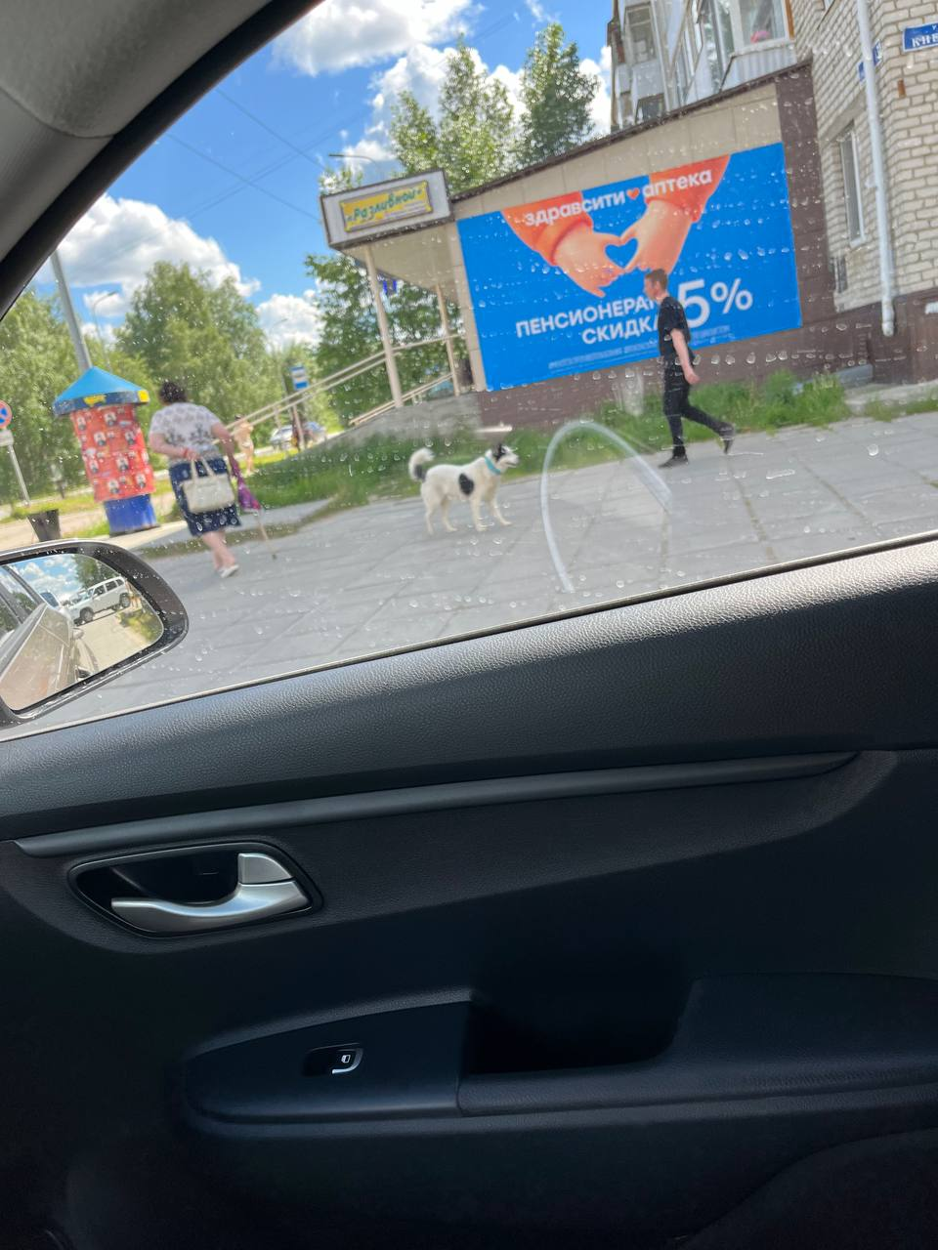
г.п. Советский угол дома №43 по ул. Гастелло

